Biztató idei fiókaszámok fehér gólyáinknál
Bár a gólyák még éppen csak indulóban vannak telelőterületeik felé, a Magyar Madártani és Természetvédelmi Egyesület (MME) összesítette új, közösségi adatgyűjtésen (citizen science) alapuló TermészetLesen programjának előzetes költési eredményeit. A Gólyales adatbázisába – jórészt a Turdus elnevezésű telefonos alkalmazással feltöltött – 2035 fészkelőhelyről származó adat alapján az elmúlt 25 év átlagánál jóval jobb költési eredményt ért el a hazai fehérgólya-állomány 2023-ban.
Az adatok jó része üres fészektartóról (658), lakatlan fészekről (249), fészekkezdeményről (23) és magányos gólyáról (23) szól, gólyapár 1082 fészket foglalt. Ezekben átlagosan 2,61 fióka nőtt fel fészkenként, ami a nyolcadik legjobb érték 1999 óta (a legjobb eredmény 2011-ben született: 3,09; a legrosszabb 2005-ben: 1,59). Ha csak a fiókákat repítő, sikeres párok átlagát nézzük (914 fészekben ismert a pontos fiókaszám), még jobb az eredmény: a 3,05 fióka/fészek a negyedik legjobb (itt 2,34 és 3,4 közötti értékek találhatók).
A fiókaszámot a szülőmadarak kora tavaszi kondíciója (ami a teleléstől és a vonulástól függ), valamint a táplálékmennyiség és az időjárás befolyásolja. Az idei jó eredményhez hozzájárult a csapadékos időjárás, ami segítette a gólyák táplálékállatait, de nem volt a fiókákat tizedelő hosszú hideg periódus sem. Az idei tavaszon a tapasztalatok alapján sok új fészek is épült, ami a 3–5 évesen ivaréretté váló fiatalok költésbe állására utal.
Az adatok összegyűjtése a felmérőktől, adatbázisba rendezése, ellenőrzése, elemzése még zajlik, így a gólyapárok számának becslése még hátra van, de az eddigi adatok legalább 10%-os növekedést mutatnak az eddigi mélyponthoz, a 2019. évi 4000 páros állománynagysághoz képest. Ez jó hír az 1941-ben még 15–16 ezer páros, főként a táplálkozóhelyek megfogyatkozása miatt negyedére csökkent állomány kapcsán. A korábbi években hónapokba tellett az előzetes elemzés elkészítése, de az Európai Unió LIFE támogatásával zajló „Naturemob” pályázat során elkészített telefonos applikáció sokat segít a felmérőknek és a kutatóknak is. Térképes statisztikák elérhetők a https://termeszetlesen.mme.hu/#/golyales oldalon is
Sajtókapcsolat:
- Orbán Zoltán, a Madártávlat magazin főszerkesztője
- orban.zoltan@mme.hu
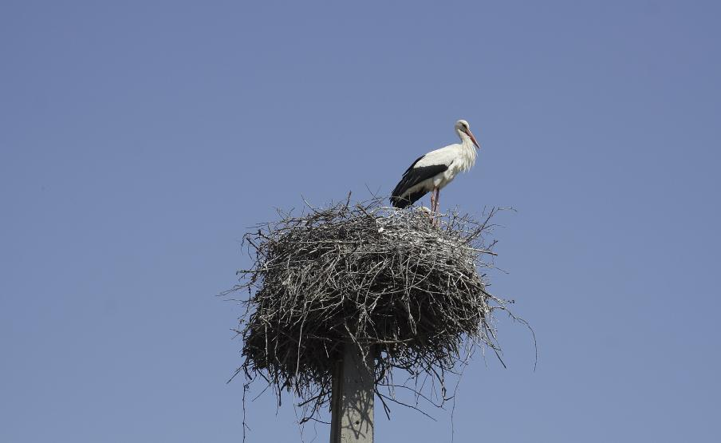 | © Fotó: Orbán Zoltán
Eredeti tartalom: Magyar Madártani és Természetvédelmi Egyesület
Továbbította: Helló Sajtó! Üzleti Sajtószolgálat
Ez a sajtóközlemény a következő linken érhető el:

